**Неделя науки**

В МБОУ «ОЦ №8 Майкопского района» уже 2 года в рамках федерального проекта «Успех каждого ребенка» национального проекта «Образование» реализуются дополнительные общеразвивающие программы для раскрытия потенциала школьников. Обучающиеся принимают участие в мероприятиях, направленных на развитие научно-исследовательского потенциала обучающихся.

В МБОУ ОЦ № 8 прошла Неделя науки. Учащиеся дополнительной образовательной программы "Микролаборатория", организованной в соответствии с национальным проектом "Образование" и федеральным проектом "Успех каждого ребенка" стали организаторами интерактивной игры. Национальный проект "Образование" имеет ключевую роль в развитии образовательной среды, предоставляя детям уникальные возможности для углубленного изучения науки и технологий.

В рамках недели обучающиеся организовали работу интерактивных площадок "Микромир", "Нутрициология" и "Химия в нашей жизни". На площадках любой желающий мог провести эксперимент, понаблюдать за удивительным миром под микроскопом и узнать больше о нутриентах. Участие в площадке помогло ученикам школы не только расширить свои знания, но и развить практические навыки. Занятия в кружке способствуют освоению таких методов, как научное наблюдение, анализ данных, работа в команде и критическое мышление.

«Мне очень нравится посещать занятия по Микробиологии, это что то новое, то что нигде нельзя подсмотреть, мы наблюдаем сами за жизнью животных и растений на клеточном уровне. Это просто фантастика!» - говорят обучающиеся творческого объединения.

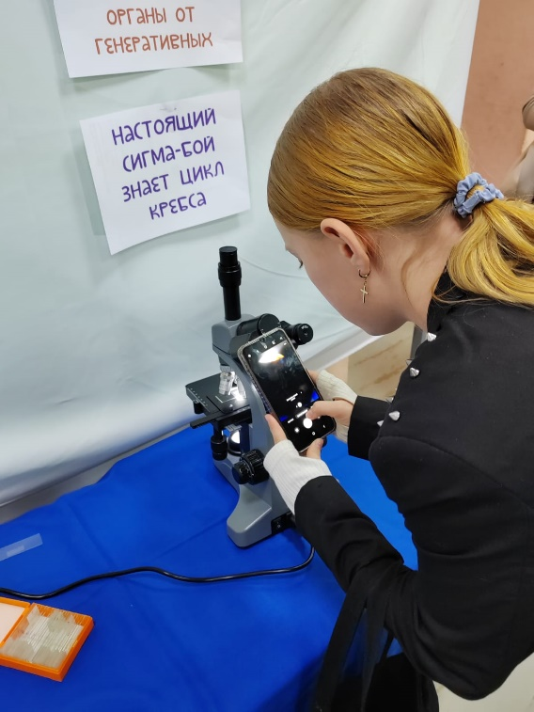 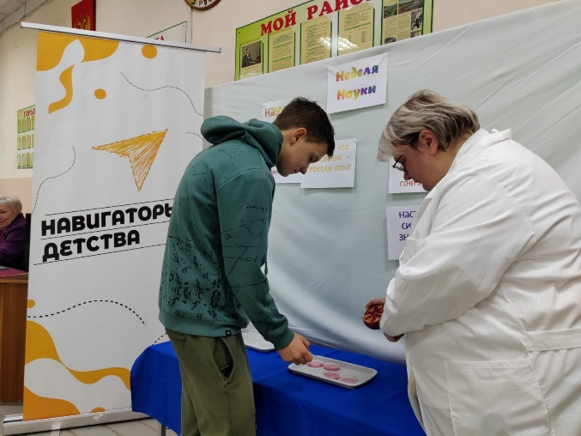

Важно отметить, что национальные проекты, такие как "Образование", создают основу для ранней профориентации. Учащиеся имеют возможность попробовать себя в различных научных областях, что помогает им определиться с будущей профессией. Программа дополнительного образования открывает двери в мир науки и технологий, формируя у детей интерес к исследовательской деятельности и инновациям. Кроме того она позволяет определиться с выбором своей дальнейшей профессиональной деятельности.

Таким образом, участие в Неделе науки и программах дополнительного образования не только обогащает знания учащихся, но и способствует их личностному и профессиональному развитию. Это важный шаг к созданию будущих специалистов, готовых к вызовам современного мира.

*Попова Татьяна Александровна, 7 909 471-33-27*